# Databasdokumentation - Tidsrapport

## Databasdiagram

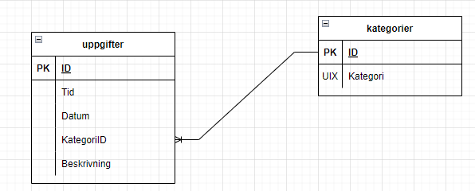

## Tabellbeskrivningar

### Tabellen kategorier

Tabellen innehåller information om vilka slags uppgifter (vilken kategori) som man ska rapportera tid för.

### Tabellen uppgifter

Tabellen innehåller information om de arbetsuppgifter man gjort, när, hur länge och vilken kategori.

## Fältbeskrivningar

### Tabellen kategorier

|  |  |  |
| --- | --- | --- |
| Fältnamn | Datatyp | Övrigt |
| ID | Int | Primärnyckel Autoincrement |
| Kategori | Varchar (30) | Unik nyckel |

### Tabellen uppgifter

|  |  |  |
| --- | --- | --- |
| Fältnamn | Datatyp | Övrigt |
| ID | Int | Primärnyckel  Autoincrement |
| Tid | Time (hh:mm) | INTE null  Min 00:05 Max 8:00 |
| Datum | Date (yyyy-mm-dd) | INTE null |
| KategoriId | Int | INTE null  Främmande nyckel mot id i kategoritabellen |
| Beskrivning | Varchar(255) |  |